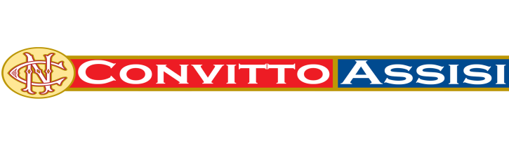
A.N.I.L.S. UMBRIA PRESENTA
LA CLASSE TEATRO DELLA COMUNICAZIONE
LABORATORIO TEATRALE di FORMAZIONE per DOCENTI E STUDENTI
ASSISI, CONVITTO NAZIONALE “ PRINCIPE DI NAPOLI”, 3 MARZO 2017
SEMINARIO CONCLUSIVO DEL SEMINARIO STAGE: “LA CLASSE TEATRO DELLA COMUNICAZIONE “
(Assisi 2-3-4 Settembre 2016)

PROGRAMMA
8,30-9.30
Attività laboratoriale riservata agli studenti con la prof.ssa Eliana Terzuoli di Firenze

9.30-9.45
Saluto della Rettrice del Convitto “ Principe di Napoli” di Assisi, prof.ssa Annalisa Boni
Saluto della prof.ssa Eliana Terzuoli, tutor del corso di formazione “ La classe teatro della comunicazione”
Saluto della presidente A.N.I.L.S. Umbria prof.ssa Ancilla Maria Antonini

9.45-13.30
Presentazione dei lavori: rappresentazioni teatrali degli studenti

- Istituto “A. Pieralli” di Perugia:

Classe 4O “ La loca comedia del mundo”

Classe 4L “ Fuenteovejuna todos a una”

- I.S.I.S. “R. Casimiri” di Gualdo Tadino:

Classe 2B “ Oscar or the ghost” ( proiezione video)

- Liceo “Jacopone da Todi” di Todi:

Classe 4BSU “ A Romè, ddò sstai?”

- ITT “ Leonardo da Vinci”- Indirizzo biotecnologico di Foligno:

Classe 2H “ Ma è evoluzione?”

- I.P.S.I.A. di Todi:

Classe 1D-F “ Il volo di Antoine”

- Istituto Istruzione Superiore” Savoia Benincasa” di Ancona:

Classe 3DL: “ 狂人不是病人” ( “Kuàngrén bύ shì bìngrén”, “I pazzi non sono malati”)

Classe 3BL: “三个时代，一个火车” (“ Sānge shídài, yīge huŏchē”, “Tre epoche e un treno”)

